LAPORAN KERJA PRAKTIK

SISTEM PENCATATAN ADMINISTRASI PROSES EKSPOR DAN IMPOR PADA PT. SWASTIKA AGRO TRADES

Disusun Oleh :

Amelia Febiana Susilo (1021810004)

PROGRAM STUDI AKUNTANSI

UNIVERSITAS INTERNASIONAL SEMEN INDONESIA

GRESIK

2022

LAPORAN KERJA PRAKTIK

SISTEM PENCATATAN ADMINISTRASI PROSES EKSPOR DAN IMPOR PADA PT. SWASTIKA AGRO TRADES

Disusun Oleh :

Amelia Febiana Susilo (1021810004)

PROGRAM STUDI AKUNTANSI

UNIVERSITAS INTERNASIONAL SEMEN INDONESIA

GRESIK

2022

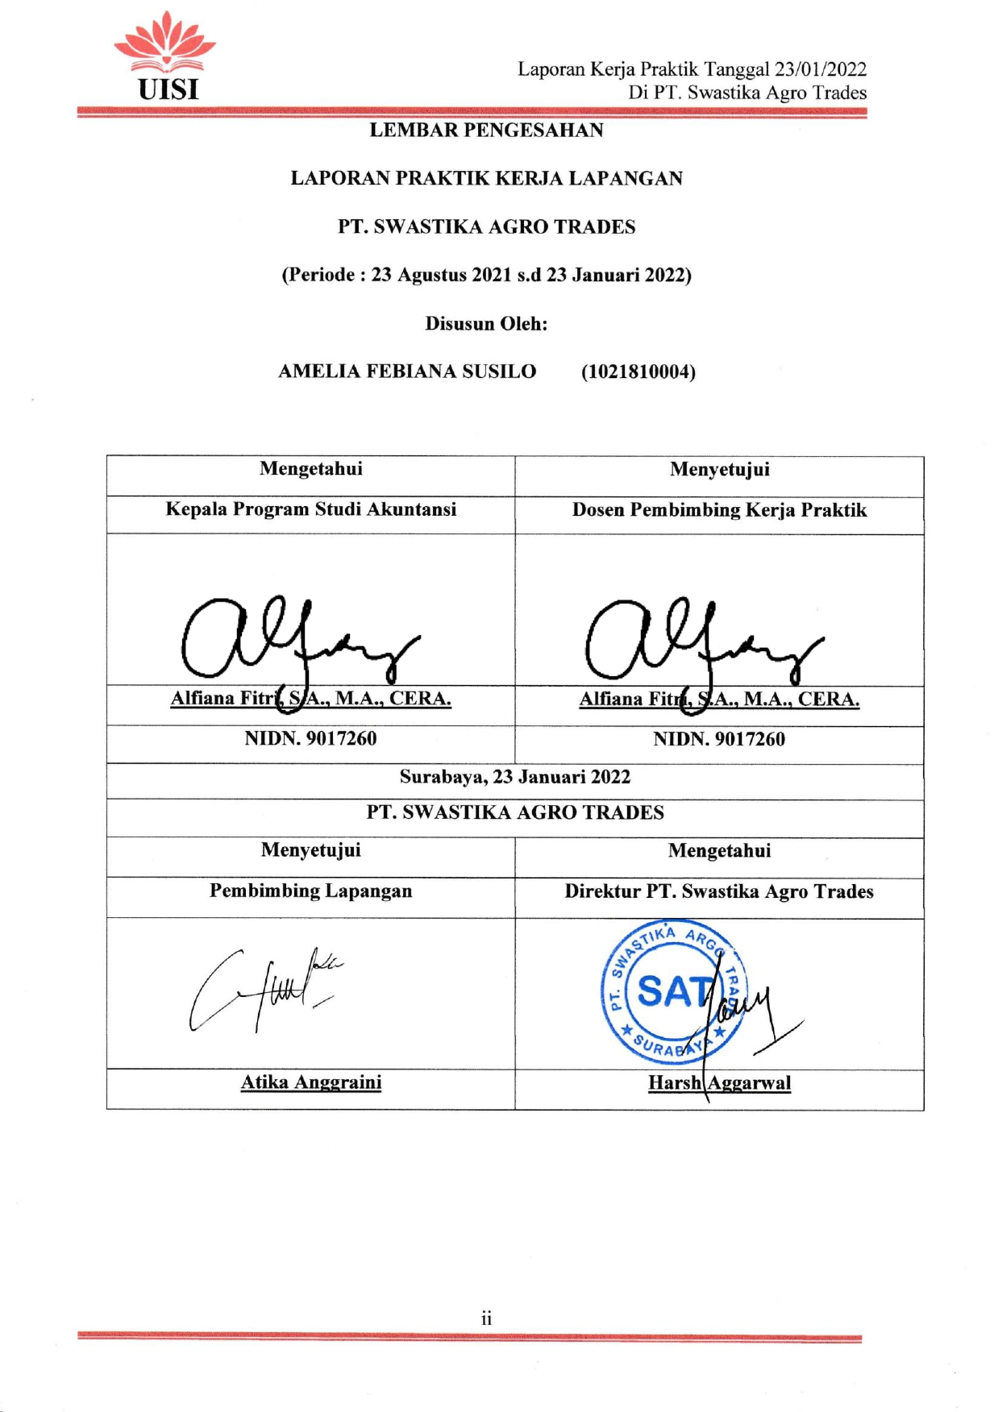
LEMBAR PENGESAHAN

KATA PENGANTAR
Puji syukur penulis panjatkan kehadirat Tuhan Yang Mahakuasa atas limpahan rahmat yang telah diberikan, sehingga penulis mampu untuk menyelesaikan laporan praktik kerja lapangan ini sesuai dengan batas waktu yang telah ditentukan. Penyusunan laporan praktik kerja lapangan ini guna memenuhi syarat kelulusan yang diterapkan Program Studi Akuntansi Rumpun Ekonomi dan Bisnis Universitas Internasional Semen Indonesia. Kegiatan praktik kerja lapangan ini dilakukan untuk mengenalkan mahasiswa pada kondisi nyata di lapangan. Proses praktik kerja lapangan sekaligus menjadi syarat bagu mahasiswa untuk bisa menyelesaikan mata kuliah yang bersangkutan. Tujuan pemilihan lokasi di PT. Swastika Agro Trades. Selama proses praktik kerja lapangan berlangsung pada bulan Agustus 2021, mahasiswa mendapatkan bimbingan dan arahan dari pihak PT. Swastika Agro Trades Surabaya. Mahasiswa berkesempatan untuk terjun langsung dan menimba ilmu terkait proses administrasi PT. Swastika Agro Trades. Dalam penyusunan laporan kerja praktik ini, tentunya penulis mendapatkan pengarahan dan bimbingan dari berbagai pihak agar pelaksanaan kerja praktik lapangan ini dapat berjalan sesuai dengan yang diharapkan.
Pada kesempatan ini penulis ingin menyampaikan terima kasih pada segenap dukungan beberapa pihak yang telah membantu dalam penyusunan Laporan Praktik Kerja Lapangan:
- Alfiana Fitri, S.A., M.A., CERA. selaku ketua Prodi Akuntansi Universitas Internasional Semen Indonesia sekaligus dosen pembimbing magang yang telah meluangkan waktu, pikiran dan tenaga dalam melakukan bimbingan dan pengarahan selama penulisan Laporan Praktik Kerja Lapangan.
- Ibu Atika Anggraini selaku pembimbing lapangan yang telah membantu dalam pelaksanaan Kerja Praktik Lapangan.
- Pihak dari PT. Swastika Agro Trades, yang telah bersedia memberikan kesempatan kepada penulis untuk melaksanakan praktik kerja lapangan di sub bagian administrasi PT. Swastika Agro Trades dan telah memberikan bimbingan sserta pengarahan pelaksanaan kegiatan praktik kerja lapangan.
Penulis menyadari dalam penyusunan laporan praktik kerja lapangan ini, tentu masih terdapat kekurangan dan jauh dari kata sempurna dikarenakan keterbatasan serta pengetahuan yang penulis miliki. Oleh karena itu, penulis mengharapkan adanya saran serta kritikan yang dapat membangun untuk penulisan laporan praktik kerja lapangan ke depannya untuk lebih baik lagi. Semoga dengan adanya laporan praktik kerja lapangan ini dapat memberikan banyak manfaat serta pengetahuan bagi penulis.
Gresik, 23 Januari 2022
Penulis

DAFTAR ISI
HALAMAN COVER i
HALAMAN PENGESAHAN ii
KATA PENGANTAR iii
DAFTAR TABEL vii
DAFTAR GAMBAR ix
DAFTAR LAMPIRAN x
BAB I PENDAHULUAN 2
1.1 Latar Belakang 2
1.2 Tujuan dan Manfaat 3
1.2.1 Tujuan Umum 3
1.2.2 Tujuan Khusus 3
1.2.3 Manfaat Pelaksanaan 3
1.3 Metodologi Pengumpulan Data 4
1.4 Waktu dan Tempat Pelaksanaan Magang 5
BAB II PROFIL PT. SWASTIKA AGRO TRADES 6
2.1 Sejarah dan Perkembangan PT. Swastika Agro Trades 6
3.2 Identitas Perusahaan 7
3.3 Lokasi PT. Swastika Agro Trades 7
3.4 Ekspor dan Impor 8
2.4.1 Ekspor 8
2.4.2 Impor 10
BAB III TINJAUAN PUSTAKA 12
3.1 Administrasi Keuangan dalam Arti Sempit dan Luas 12
3.1.1 Arti Sempit 12
3.1.2 Arti Luas 12
3.2 Tujuan Administrasi Keuangan 12
3.3 Fungsi Administrasi 13
3.3.1 Perencanaan (Planning) 13
3.3.2 Pengorganisasian (Organizing) 13
3.3.3 Pengumpulan Sumber (Assembling Resources) 13
3.3.4 Pengendalian Kerja (Supervising) 13
3.3.5 Pengawasan (Controling) 13
3.4 Pelaku Administrasi Keuangan 14
3.4.1 Manajer Keuangan 14
3.4.2 Sekretaris 14
3.4.3 Bendahara 14
BAB IV PEMBAHASAN 15
4.1 Stuktur Organisasi PT. Swastika Agro Trades 15
4.2 Tugas Unit Kerja 15
4.3 Penjelasan Singkat Mengenai Unit Kerja 16
4.3.1 Pencatatan 17
4.3.2 Memilah dokumen 17
4.3.3 Pengarsipan 17
4.4 Tugas Khusus 17
4.5 Kegiatan Kerja Praktik 17
4.6 Jadwal Kerja Praktik 18
BAB V KESIMPULAN DAN SARAN 19
5.1 Kesimpulan 19
5.2 Saran 19
5.2.1 Bagi Perusahaan 19
5.1.2 Bagi Mahasiswa 20
DAFTAR PUSTAKA 21
LAMPIRAN 22

DAFTAR TABEL
Tabel 4. 6. 1 Jadwal Kerja Praktik 18

DAFTAR GAMBAR
Gambar 2. 1 PT. Swastika Agro Trades 6
Gambar 2. 2 Peta Lokasi PT. Swastika Agro Trades 7
Gambar 2. 3 Bill of Landing 8
Gambar 2. 4 Certificate of Origin 9
Gambar 2. 5 Fumigation 9
Gambar 2. 6 Certificate of Origin 10
Gambar 2. 7 Phytosanitary Certificate 11

DAFTAR LAMPIRAN
Lampiran 1 Lembar Asistensi 22
Lampiran 2 Lembar Kehadiran Magang 23
Lampiran 3 Dokumentasi Kerja Praktik 25
Lampiran 4 Surat Keterangan Diterima 26
Lampiran 5 Surat Keterangan Selesai 27
Lampiran 6 Sertifikat Kerja Praktik PT. Swastika Agro Trades 28

BAB I

PENDAHULUAN

1.1 Latar Belakang
Praktik kerja lapangan atau yang biasa disebut magang bagi mahasiswa merupakan bagian dari pelatihan kerja sebagai salah satu syarat utama untuk menyelesaikan proses pendidikan yang diatur dalam Undang-undang No. 13 Tahun 2003 tentang Ketenagakerjaan khususnya pasal 21-30. Dan lebih spesifiknya diatur dalam Peraturan Menteri Tenaga Kerja dan Transmigrasi no. Per.22/Men/IX/2009 tentang Penyelenggara Pemagangan di Dalam Negeri.
Program kerja praktik di Universitas Internasional Semen Indonesia merupakan suatu proses belajar atau praktik langsung bagi mahasiswa untuk menambah wawasan dan meningkatkan kualitas mahasiswa dengan dilatih untuk menangani masalah secara kontekstual, sehingga diharapkan setelah mahasiswa tersebut memasuki lapangan tidak hanya menguasai materi saja tetapi dapat menerapkan praktiknya.
Administrasi merupakan kegiatan yang berkaitan dengan catat-mencatat, surat-menyurat, pembukuan sederhana, ketik-mengetik dan kegiatan lainnya yang bersifat teknis ketatausahaan yang berguna untuk mempermudah dalam menyediakan informasi. Sedangkan administrasi keuangan merupakan kebijakan dalam pengadaan dan penggunaan keuangan untuk mewujudkan kegiatan organisasi kerja yang berupa kegiatan perencanaan, pengaturan, pertanggung jawaban dan pengawasan keuangan. Dengan adanya penjelasan tersebut kita dapat mengetahui bahwa setiap perusahaan memerlukan sumber daya manusia yang kompeten dalam bidang administrasi perusahaan.
Dalam hal tersebut administrasi yang dilakukan sebuah perusahaan harus dilakukan secara efektif dan efisien. Keefisienan tersebut yang akan menyebabkan perusahaan dapat dikelola dengan baik dalam melakukan penyelenggaraan anggaran perusahaan. Anggaran yang dikelola dengan baik dan benar akan dapat mencapai tujuan perusahaan berdasarkan visi dan misi dengan baik. Hal tersebut dilakukan dengan cara mengarahkan, mengkoordinasikan, merencanakan, dan melaporkan setiap kegiatan yang berhubungan dengan keuangan.
Pada PT. Swastika Agro Trades merupakan perusahaan swasta yang bergerak di bidang ekspor-impor dengan produk rempah-rempah. Perusahaan melakukan kegiatan ekspor dengan tujuan negara India dan melakukan kegiatan impor pada negara Tanzania. Rempah-rempah tersebut antara lain yaitu bunga pala, kacang hijau, pinang, cengkeh, kemukus dan cabe jamu. Perusahaan yang bergerak di bidang ekspor-impor tersebut agar dapat mencapai tujuannya dan memperlancar kegiatan perusahaan pasti memerlukan administrasi perusahaan yang berkompeten. Jika perusahaan ingin dapat tumbuh dan berkembang dengan baik, maka perusahaan harus dapat mengantisipasi perkembangan ekonomi yang semakin kompetitif dan dapat bersaing dengan perusahaan lain yang bergerak di bidang yang sama.
Berdasarkan keterangan di atas dapat kita ketahui bahwa administrasi perusahaan memiliki peran penting untuk mencapai tujuan dan strategi perusahaan. Maka dari itu penulis mahasiswa Program Studi Akuntansi Universitas Internasional Semen Indonesia tertarik untuk melakukan praktik kerja lapangan mengenai “Sistem Pencatatan Administrasi Proses Ekspor dan Impor Pada PT. Swastika Agro Trades”

1.2 Tujuan dan Manfaat
Tujuan dari praktik kerja lapangan adalah sebagai berikut:
- Tujuan Umum
Menambah wawasan mahasiswa dengan melakukan praktik kerja di lapangan yang nantinya akan mengembangkan dan memaksimalkan potensi mahasiswa.

1.2.2 Tujuan Khusus
- Sebagai bekal dalam mempersiapkan diri sebelum terjun ke lapangan atau dunia bisnis sesungguhnya.
- Sebagai sarana untuk mengaplikasikan teori dan praktik yang didapatkan dalam perkuliahan ke dalam praktik kerja sesungguhnya.
- Untuk menambah wawasan yang terdapat pada instansi terkait, sehingga mahasiswa dapat dengan mudah memiliki gambaran kerja sesungguhnya.

1.2.3 Manfaat Pelaksanaan
Manfaat dari pelaksanaan magang di PT. Swastika Agro Trades adalah sebagai berikut:
- Bagi Perusahaan
- Adanya kerjasama atau hubungan baik antara Perguruan Tinggi dengan Perusahaan sehingga perusahaan tersebut dikenal oleh kalangan akademis dan dunia pendidikan.
- Perusahaan akan mendapatkan bantuan tenaga kerja dari mahasiswa yang melakukan kerja praktik
- Bagi Perguruan Tinggi
- Perguruan tinggi dapat meningkatkan kualitas lulusannya melalui pengalaman kerja praktik.
- Perguruan tinggi akan lebih dikenal banyak perusahaan
- Terjalinnya kerjasama atau hubungan baik antara Perguruan Tinggi dengan Perusahaan tempat mahasiswa melakukan praktik kerja.
- Bagi Mahasiswa
- Sebagai sarana untuk mendapatkan pengalaman kerja.
- Untuk mengaplikasikan teori dan praktik yang telah dilakukan dalam perkuliahan ke dalam kondisi kerja sesungguhnya.
- Untuk menciptakan pola pikir yang lebih maju dan kreatif sesuai dengan tantangan dalam dunia kerja sesungguhnya.
  - Metodologi Pengumpulan Data
Metode Pengumpulan Data tersebut diambil dengan cara mengumpulkan data serta keterangan yang dibutuhkan dalam melakukan penyusunan Praktik Kerja Lapangan menggunakan berbagai metode sebagai berikut:
- Metode Observasi
Metode ini dilakukan secara langsung dengan cara terjun ke lapangan untuk mengetahui bagaimana keadaan lapangan kerja sesungguhnya. Metode ini dilakukan dengan melakukan pengamatan, mengambil, dan melihat data yang dibutuhkan di tempat praktik kerja lapangan.
- Metode Dokumentasi
Metode ini dilakukan untuk mengabadikan sebuah kegiatan praktik kerja lapangan dan dokumen atau informasi dari perusahaan kepada mahasiswa yang berkaitan.
- Metode Kepustakaan
Metode ini dilakukan oleh penulis untuk memperoleh informasi secara jelas yang didapatkan dari berbagai sumber seperti laporan yang berada di perpustakaan, maupun bahan referensi lainnya yang dapat memberikan sumber data atau informasi yang lebih akurat serta menambah materi yang dapat dijadikan landasan dalam laporan praktik kerja lapangan.

  - Waktu dan Tempat Pelaksanaan Magang
Lokasi: PT. Swastika Agro Trades, Pergudangan Bumi Maspion Romokalisari II No. 9 VI D6, Surabaya.
Waktu: 23 Agustus 2021 – 23 Januari 2022

BAB II

PROFIL PT. SWASTIKA AGRO TRADES

2.1 Sejarah dan Perkembangan PT. Swastika Agro Trades
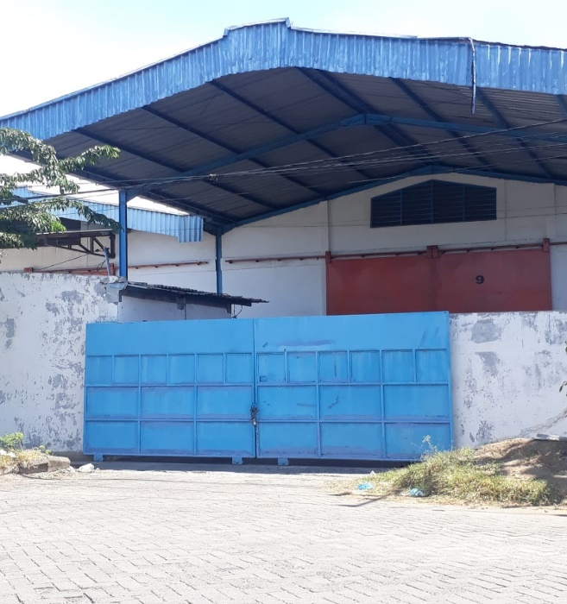
PT. Swastika Agro Trades yang didirikan pada tahun 2017 merupakan perseroan terbatas yang bergerak dibidang ekspor dan impor rempah – rempah di Surabaya, Jawa Timur. PT. Swastika Agro Trades didirikan oleh Bapak Harsh Aggarwal yang berwarganegaraan India. PT. Swastika Agro Trades ini memiliki tujuan dan maksud yaitu bergerak dibidang perdagangan besar, kegiatan usaha yang dilakukan adalah menjalankan usaha seperti ekspor barang dagangan antara lain kayu manis, gambir, cengkeh, bunga pala, gagang cengkeh, kopi, pinang, kakao, kacang mede, minyak kelapa sawit, black pepper, dsb. Pada saat ini PT. Swastika Agro Trades sedang berfokus pada bunga pala, dimana bunga pala tersebut disortir kemudian diekspor ke India. Tidak hanya ekspor, perusahaan juga melakukan impor pada kacang hijau yang didatangkan dari Tanzania. Perdagangan besar tersebut dilakukan dengan baik, sehingga mendapatkan kepercayaan terhadap produsen maupun konsumen. Berikut adalah gambar PT. Swastika Agro Trades di Kota Surabaya, seperti tampak pada gambar.
Gambar 2. 1 PT. Swastika Agro Trades

2.2 Identitas Perusahaan
Nama Perusahaan : PT. Swastika Agro Trades
Alamat : Pergudangan Bumi Maspion Romokalisari II, VI-D6 No. 9 Surabaya, Indonesia
No. Telepon : 03139925090
Website : www.swastikaagrotrades.com
Email : swastikaagrotrades@gmail.com

2.3 Lokasi PT. Swastika Agro Trades
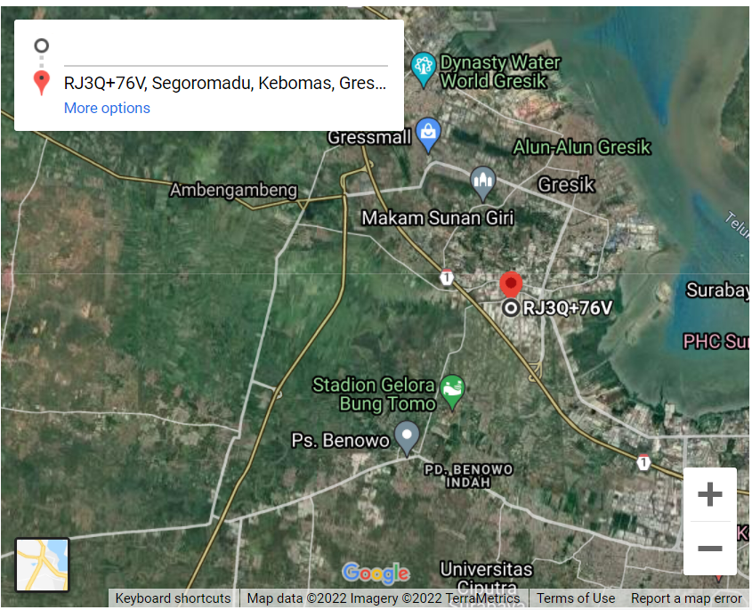
Lokasi dari PT. Swastika Agro Trades, dapat dicari menggunakan bantuan Google Map, berikut adalah lokasi dari PT. Swastika Agro Trades.
Gambar 2. 2 Peta Lokasi PT. Swastika Agro Trades

2.4 Ekspor dan Impor

2.4.1 Ekspor
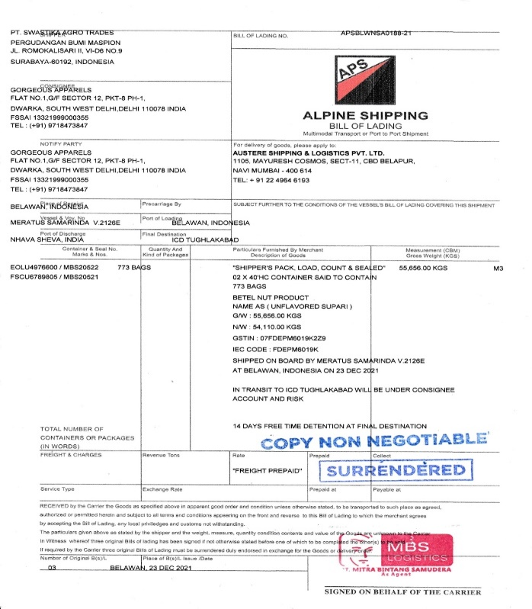
Ekspor adalah kegiatan atau aktivitas perdagangan dengan mengeluarkan produk barang dari dalam negeri ke luar negeri dengan memenuhi standar ketentuan yang ada. Dalam aktivitas ekspor tersebut PT. Swastika Agro Trades mengirimkan rempah-rempahnya ke luar negeri. Pada saat ini PT. Swastika Agro Trades memusatkan kegiatan ekspornya pada negara India sebagai penerima rempah-rempah. Rempah-rempah yang dikirimkan biasanya dapat berupa bunga pala, pinang, laos, kemukus, dsb. Indonesia memiliki rempah-rempah yang berkelimpahan sehingga dapat mengirimkan produk tersebut untuk dikirimkan ke luar negeri. Rempah-rempah yang telah disortir terlebih dahulu menyebabkan produk yang dikirimkan sangat baik, sehingga pelanggan dapat merasa puas. Tidak hanya berupa produk tetapi PT. Swastika Agro Trades juga menyiapkan beberapa dokumen penting seperti Bill of Landing, Certificate of Origin, Fumigation, Stuffing dsb. Dokumen stuffing berisi foto produk yang berada didalam kontainer, hal tersebut dilakukan agar tidak terjadi kesalahan pengiriman jumlah pada produk yang dikirimkan. Berikut penulis lampirkan beberapa dokumen ekspor:
Gambar 2. 3 Bill of Landing
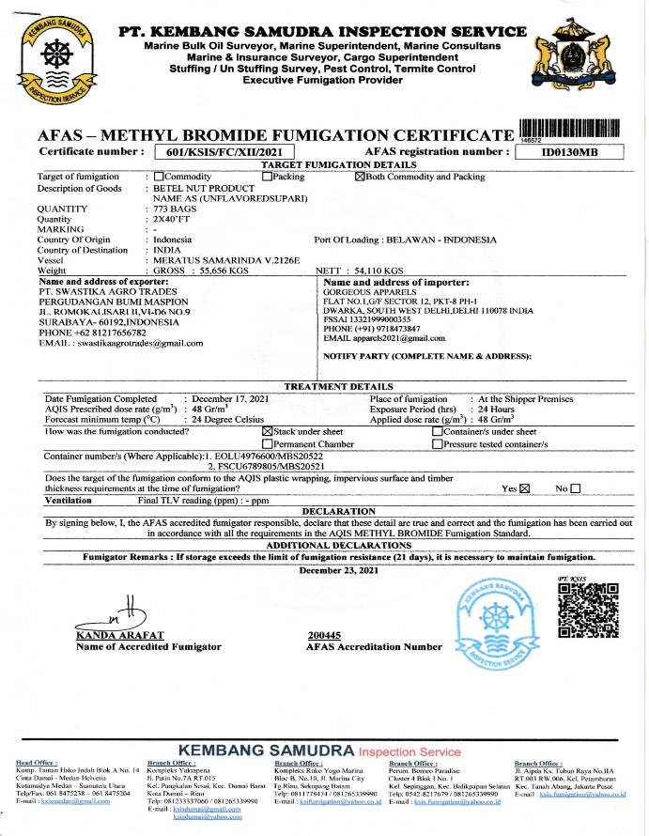

Gambar 2. 4 Certificate of Origin
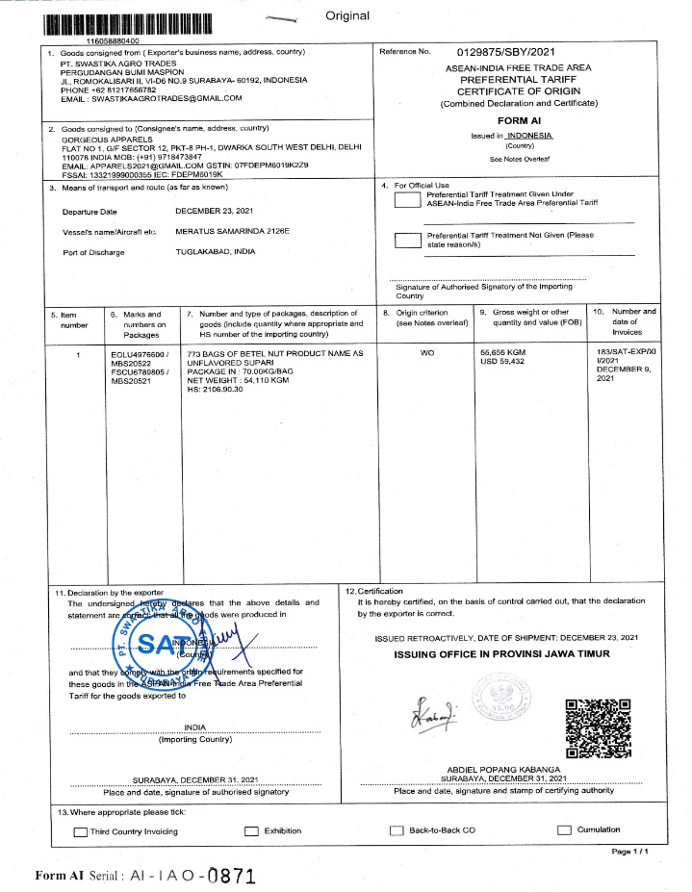

Gambar 2. 5 Fumigation

2.4.2 Impor
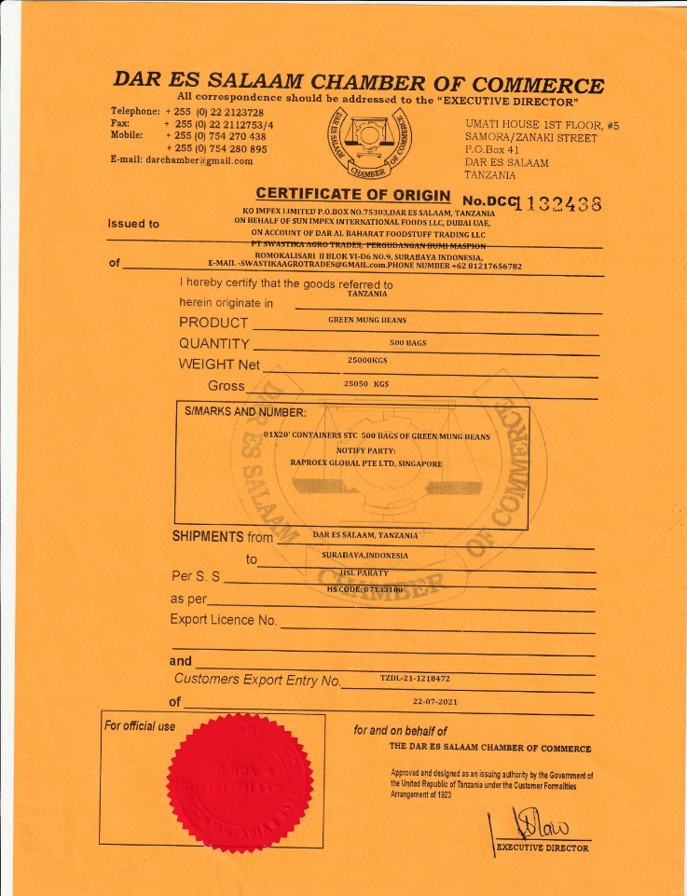
Impor adalah kegiatan dimana negara asal tidak memiliki produk tersebut, sehingga agar dapat memenuhi kebutuhannya, maka negara asal tersebut mendatangkan produknya dari luar negeri. PT. Swastika Agro Trades melakukan kegiatan impor dengan membeli produk kacang hijau yang berasal dari Tanzania ke Indonesia. Kacang hijau tersebut didatangkan langsung dari negara Tanzania untuk diperjualbelikan di Indonesia. Agar produk tetap baik dan terjaga, maka PT. Swastika Agro Trades melakukan fumigasi terhadap kacang hijau. Fumigasi tersebut dilakukan agar kacang hijau terhindar dari hama atau kutu, sehingga produk tetap terjaga kualitasnya.PT. Swastika Agro Trades juga mendapatkan dokumen impor berupa Certificate of Origin, Phytosanitary Certificate, dsb. Dokumen impor tersebut lebih kurang sama dengan dokumen ekspor. Berikut penulis lampirkan beberapa dokumen impor
Gambar 2. 6 Certificate of Origin

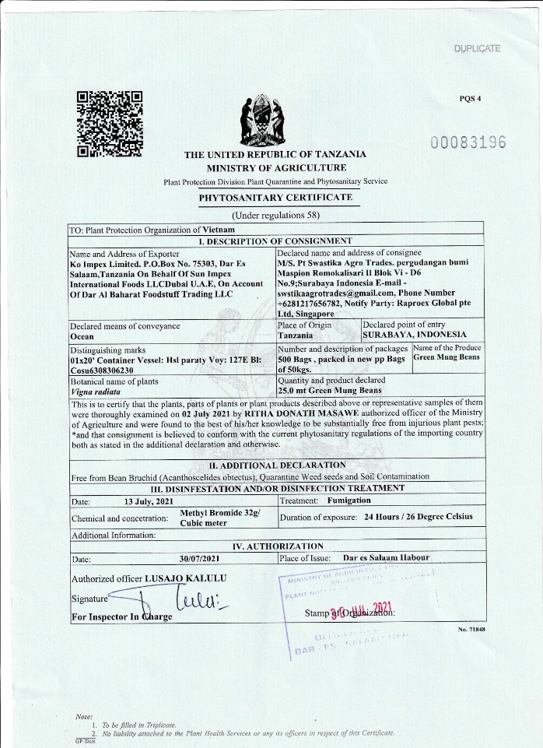
Gambar 2. 7 Phytosanitary Certificate

BAB III

TINJAUAN PUSTAKA

3.1 Administrasi Keuangan dalam Arti Sempit dan Luas
Dalam administrasi secara umum dibedakan menjadi dua pengertian dalam arti sempit dan luas.

Arti Sempit
Pengertian administrasi dalam arti sempit menurut Prajudi Atmosudirdjo (dalam Ayub, 2007:30) yaitu tata usaha atau office work yang meliputi kegiatan catat-mencatat, tulis-menulis, korespodensi, kearsiban, dan sebagainya. Berdasarkan pernyataan tersebut dapat dikatakan bahwa administrasi dalam arti sempit adalah kegiatan pengolahan informasi maupun data yang meliputi pencatatan, surat-menyurat, pembukuan yang dibutuhkan atau diperlukan oleh suatu organisasi.

Arti Luas
Pengertian administrasi dalam arti luas menurut Nawawi (2009:35) yaitu proses rangkaian kegiatan terhadap pekerjaan pokok yang dilakukan oleh sekelompok orang secara dinamis dalam kerjasama dengan pola pembagian kerja untuk mencapai sasaran dan tujuan tertentu yang rasional, secara efektif dan efisien. Berdasarkan pernyataan tersebut dapat dikatakan bahwa administrasi dalam arti luas adalah pembagian pekerjaan yang dilakukan untuk mencapai tujuan bersama dalam suatu organisasi dengan memanfaatkan sarana dan prasarana tertentu.
  - Tujuan Administrasi Keuangan
Administrasi memiliki beberapa tujuan yaitu :
- Administrasi yang ditujukan untuk memantau kegiatan atau data maupun informasi yang dimiliki perusahaan atau organisasi.
- Administrasi bertujuan untuk menyusun suatu program yang ditujukan untuk pengembangan suatu usaha dan kegiatan pengorganisasi lainnya.
- Administrasi bertujuan untuk mengamankan sebuah data atau informasi suatu kegiatan yang berkaitan dengan perusahaan atau organisasi.
  - Fungsi Administrasi
Fungsi administrasi menurut William H. Newman terdiri dalam 5 proses yaitu :
    - Perencanaan (Planning)
Perencanaan dalam administrasi merupakan langkah awal untuk mengumpulkan data, pengolahan data hingga menyusun rencana untuk mencapai tujuan suatu organisasi.
    - Pengorganisasian (Organizing)
Pengorganisasi dalam administrasi merupakan proses mengatur untuk sebuah wewenang, tugas dan tanggung jawab setiap individu yang berada dalam organisasi tersebut untuk menjadi satu kesatuan dalam mencapai tujuan yang direncanakan.
    - Pengumpulan Sumber (Assembling Resources)
Pengumpulan sumber dalam administrasi merupakan proses pengumpulan dari beberapa sumber yang telah dijalankan oleh perusahaan atau organisasi untuk menjadi satu kesatuan guna mempermudah menjalankan setiap kegiatan perusahaan atau organisasi.
    - Pengendalian Kerja (Supervising)
Pengendalian Kerja dalam administrasi merupakan kegiatan yang dilakukan suatu organisasi untuk memastikan setiap pekerjaan telah dilakukan secara efisien dan efektif untuk mencapai tujuan.
    - Pengawasan (Controling)
Pengawasan dalam administrasi merupakan salah satu fungsi administrasi yang sangat bermanfaat dikarenakan kegiatan tersebut dilakukan untuk melihat apakah semua program telah dilakukan sesuai dengan rencana atau tidak.

Pelaku Administrasi Keuangan
    - Manajer Keuangan
Tanggung jawab dan tugas seorang manajer keuangan adalah dengan melakukan pemeriksaan laporan atas kas kecil dan menyetujui suatu aplikasi agar dapat disetujui dengan dana yang kecil
    - Sekretaris
Beberapa tanggung jawab dan tugas seorang sekretaris dalam suatu perusahaan atau organisasi :
- Mencatat dan menangani kas kecil ataupun menyediakan dana untuk keperluan rutin yang cenderung kecil nilainya.
- Melakukan suatu tanggung jawab atas kegiatan keuangan yang diadakan oleh pihak perusahaan dan bank, seperti penyetoran uang kepada bank.
    - Bendahara
Bendahara diberikan tanggung jawab dan peran sebagai kasir dalam menerima seluruh transaksi untuk dimasukan ke dalam kas kecil atau laporan akuntansi perusahaan.

BAB IV

PEMBAHASAN

4.1 Stuktur Organisasi PT. Swastika Agro Trades
STAFF / KARYAWAN

Gambar 4. 1 Struktur Organisasi PT. Swastika Agro Trades

4.2 Tugas Unit Kerja
Berikut merupakan pemaparan mengenai struktur organisasi pada PT. Swastika Agro Trades:
- Komisaris
Komisaris memiliki tugas yaitu sebagai badan pengawas terkait pengawasan secara umum maupun khusus sesuai dengan peraturan dasar serta dapat memberikan nasihat kepada Direksi. Komisaris akan bertindak demi kepentingan terbaik perusahaan dan menghindari adanya benturan dalam kepentingan pribadi.
- Direktur
Direktur memiliki jabatan tertinggi yang ditunjuk untuk memimpin suatu perusahaan. Direktur sebagai perwakilan perusahaan yang memiliki tugas untuk melakukan kerjasama terhadap lembaga lain baik secara nasional atau internasional. Tugas lain seorang direktur adalah mengurus dan mengelola kepentingan perusahaan yang sesuai dengan tujuan didirikannya perusahaan.
- Manajer SDM
Manajer Sumber Daya Manusia memiliki beberapa tugas yaitu mengarahkan, melaksanakan, merencanakan dan mengkoordinasikan kegiatan operasional yang dilakukan perusahaan. Tugas yang dilakukan tersebut akan selalu berkaitan dengan kepegawaian dan sumber daya manusia yang berada di dalam perusahaan. Manajer SDM juga melibatkan pengawasan terhadap relasi antar karyawan, penggajian dan tata tertib peraturan perusahaan.
- Manajer Operasional
Manajer Operasional memiliki tanggung jawab yaitu meningkatkan kinerja organisasi atau perusahaan dan mengelola potensi terjadinya risiko yang akan terjadi sehingga dapat ditekan dan tidak terjadi. Tidak hanya itu, tugas manajer operasional yaitu melakukan kontrol terhadap efektifitas dan efisiensi dalam kebijakan perusahaan.
- Administrasi / Gudang
Administrasi memiliki tugas yaitu kegiatan catat-mencatat, surat menyurat, pembukuan sederhana dan kegiatan yang berkaitan dengan administrasi lainnya. Administrasi akan membantu memudahkan pekerjaan baik secara formal dan informal di dalam perusahaan. Data-data yang telah diolah oleh bagian administrasi menjadikan pengelolaan yang lebih mudah dan tepat. Pengelolaan data tersebut dapat berupa stock dan berat barang yang berada digudang.

4.3 Penjelasan Singkat Mengenai Unit Kerja
- Pencatatan
Melakukan pencatatan keseluruhan transaksi dalam kegiatan operasional perusahaan menggunakan ms.excel. Di dalam pencatatan terdapat ketersediaan informasi mengenai transaksi yang akan bermanfaat bagi perusahaan. Manfaat tersebut seperti memudahkan pemilik perusahaan untuk melihat pemasukan maupun pengeluaran yang telah diperoleh dari kegiatan operasional perusahaan.

4.3.2 Memilah dokumen
Perekapan dokumen ekspor maupun impor untuk dilakukan penyortiran atau pemilahan dokumen. Pemilahan dokumen tersebut sesuai prioritas agar dapat memudahkan kegiatan administrasi dalam pengawasannya.

4.3.3 Pengarsipan
Pengarsipan dilakukan untuk menjamin bahwa dokumen tersebut aman dan dapat dipertanggungjawabkan dalam pelaksanaan kegiatan operasional perusahaan. Pengarsipan merupakan proses untuk mengelola dan menyimpan dokumen secara baik. Pengarsipan pada PT. Swastika Agro Trades biasanya melalui soft file atau hard file. PT. Swastika Agro Trades kebanyakan menggunakan hard file atau berbentuk print out dokumen sebagai bentuk pengarsipannya.

4.4 Tugas Khusus
Terdapat beberapa tugas khusus dalam melakukan kegiatan administrasi. Tugas khusus tersebut adalah sebagai bagian dari administrasi gudang. Tugas khusus tersebut yaitu melakukan pencatatan terhadap stok barang yang berada di gudang, mencatat segala nota timbangan baik pada saat barang masuk maupun barang keluar, membuat surat jalan jika terdapat pengiriman, dan mengecek semua data terkait kebutuhan yang berada di gudang.

4.5 Kegiatan Kerja Praktik
Kegiatan kerja praktik yang dilaksanakan pada PT. Swastika Agro Trades sebagai bagian administrasi yang mencakup aktivitas sebagai berikut:
- Pengenalan perusahaan dan budaya perusahaan
- Pengenalan jobdesk sebagai bagian divisi administrasi
- Observasi dan pengumpulan data
- Pencatatan petty cash
- Pencatatan pembayaran pekerja harian
- Pencatatan pembayaran kuli
- Pemenuhan dokumen pengiriman untuk ekspor
- Pemilahan dokumen ekspor
- Pencatatan nota timbangan
- Pencatatan dokumen impor
- Pengarsipan dokumen
- Pengecekan invoice pengiriman

4.6 Jadwal Kerja Praktik
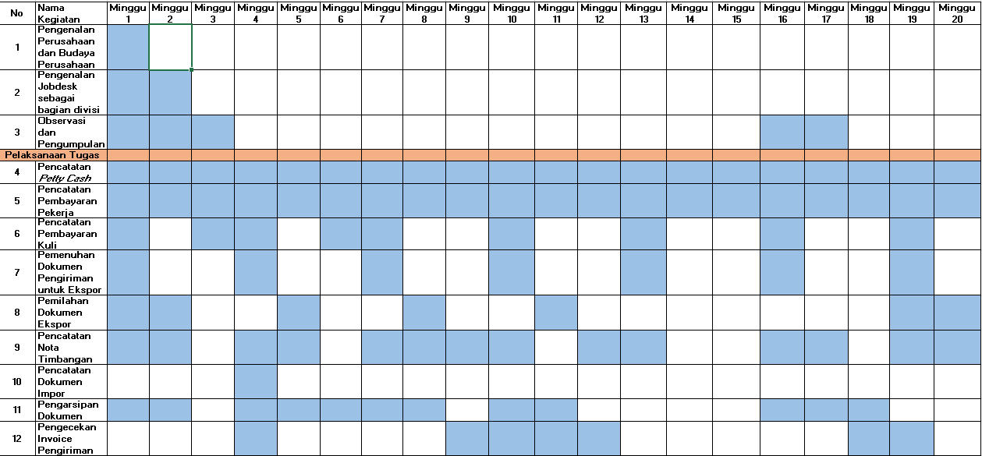
Tabel 4. 6. 1 Jadwal Kerja Praktik

BAB V

KESIMPULAN DAN SARAN

5.1 Kesimpulan
Berdasarkan pembahasan yang telah diuraikan untuk pelaksanaan kerja praktik di PT. Swastika Agro Trades, penulis mengambil beberapa kesimpulan :
- PT. Swastika Agro Trades merupakan perusahaan yang bergerak di bidang ekspor dan impor seperti bunga pala, kemukus, laos, cabe jamu, dan kacang hijau. Untuk produk yang di ekspor adalah bunga pala, laos dan cabe jamu sedangkan barang yang produk yang di impor adalah kacang hijau.
- Sebelum melakukan ekspor, PT. Swastika Agro Trades melakukan penyortiran terhadap bunga pala agar menghasilkan produk yang terbaik Bunga pala yang telah disortir tersebut lalu dikirimkan ke pelanggan.
- PT. Swastika Agro Trades melakukan kegiatan ekspor dan impor sebagai perdagangan besar yang dilakukan perusahaan. Lalu menyediakan dan menyertakan dokumen secara lengkap yang dikirimkan ke pelanggan.
Selama melakukan kerja praktik, penulis mendapatkan ilmu administrasi yang berhubungan dengan gudang. Penulis dilibatkan dalam pembuatan surat jalan, pencatatan kas, pencatatan barang masuk dan barang keluar berupa rempah-rempah (bunga pala, kemukus, cabe jamu). Kerja praktik yang dilakukan penulis menghasil manfaat yaitu mendapatkan pengetahuan mengenai suasana perkantoran, kemampuan berinteraksi dan bekerja sama dengan orang lain terutama dengan staff dan lingkungan perusahaan.

5.2 Saran
Berdasarkan pengamatan pada PT. Swastika Agro Trades selama melakukan kerja praktik, penulis memberikan saran untuk PT. Swastika Agro Trades dan penulis selaku mahasiswa yang melakukan kerja praktik. Saran tersebut dilakukan untuk membangun kemajuan perusahaan dan karakter penulis.

5.2.1 Bagi Perusahaan
- PT. Swastika Agro Trades dalam kegiatan operasionalnya hendak memberikan dan meningkatkan kualitas pelayanan demi mencapai kepuasan pelanggan.
- Bagi karyawan yang berada di lapangan hendaknya lebih meningkatkan kedisiplinan serta tanggungjawabnya atas pekerjaan yang dilakukan.
    - Bagi Mahasiswa
- Dalam melaksanakan kerja praktik hendaknya sudah memiliki bekal serta referensi-referensi yang akan dipraktikan secara langsung di lapangan.
- Memperhatikan waktu senggang untuk membaca dokumen serta referensi lainnya untuk lebih memahami kegiatan operasional perusahaan.

DAFTAR PUSTAKA
Accurate. (2020, July 13). Manajer Keuangan: Pengertian, Tugas, dan Tanggung Jawabnya. Retrieved from Accurate.id: https://accurate.id/marketing-manajemen/pengertian-manajer-keuangan/
Mardatila, A. (2021, July 7). Fungsi Sekretaris, Pengertian, Beserta Tugas-Tugasnya dalam Organisasi. Retrieved from Merdeka.com: https://www.merdeka.com/sumut/fungsi-sekretaris-pengertian-beserta-tugas-tugasnya-dalam-organisasi-kln.html
Pendidikan, D. (2022, January 14). Situs Pendidikan dan Pembelajaran Terbaik. Retrieved from Pengertian Administrasi: https://duniapendidikan.co.id/pengertian-administrasi/
Pitma. (2020, May 4). Pentingnya Tugas Bendahara Pengeluaran. Retrieved from Pitma Pilar Teknotama: https://www.pilarteknotama.co.id/pentingnya-tugas-bendahara-pengeluaran/
Repository. (2014). Administrasi Negara. Administrasi, 16-40.
RI, B. (2020). Penyelenggaraan Pemagangan di Dalam Negeri. Retrieved from Permenaker No. 6 Tahun 2020 Tentang Penyelenggaran Pemagangan di Dalam Negeri: https://peraturan.bpk.go.id/Home/Details/145067/permenaker-no-6-tahun-2020

LAMPIRAN
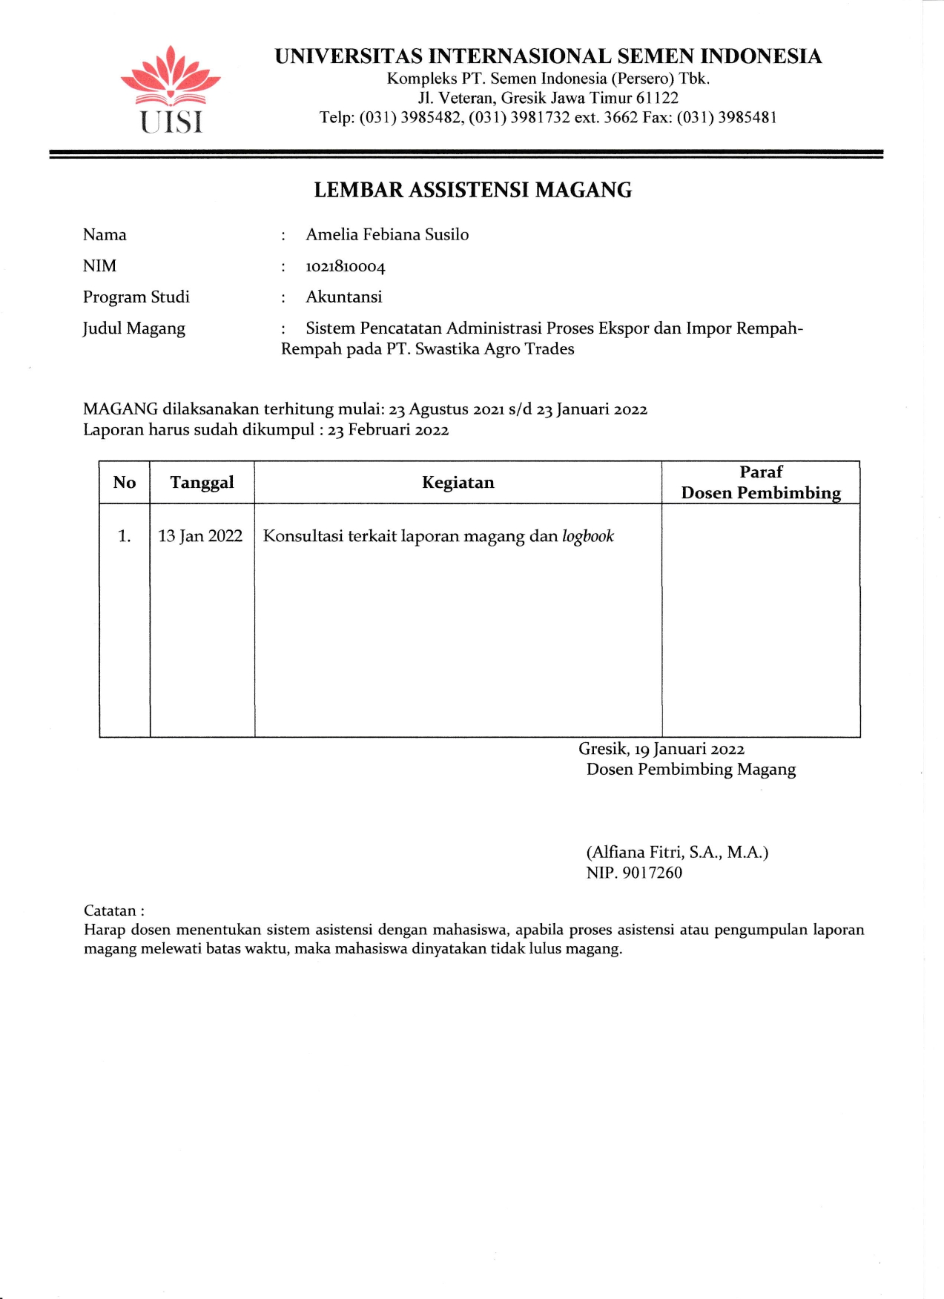
Lampiran 1 Lembar Asistensi
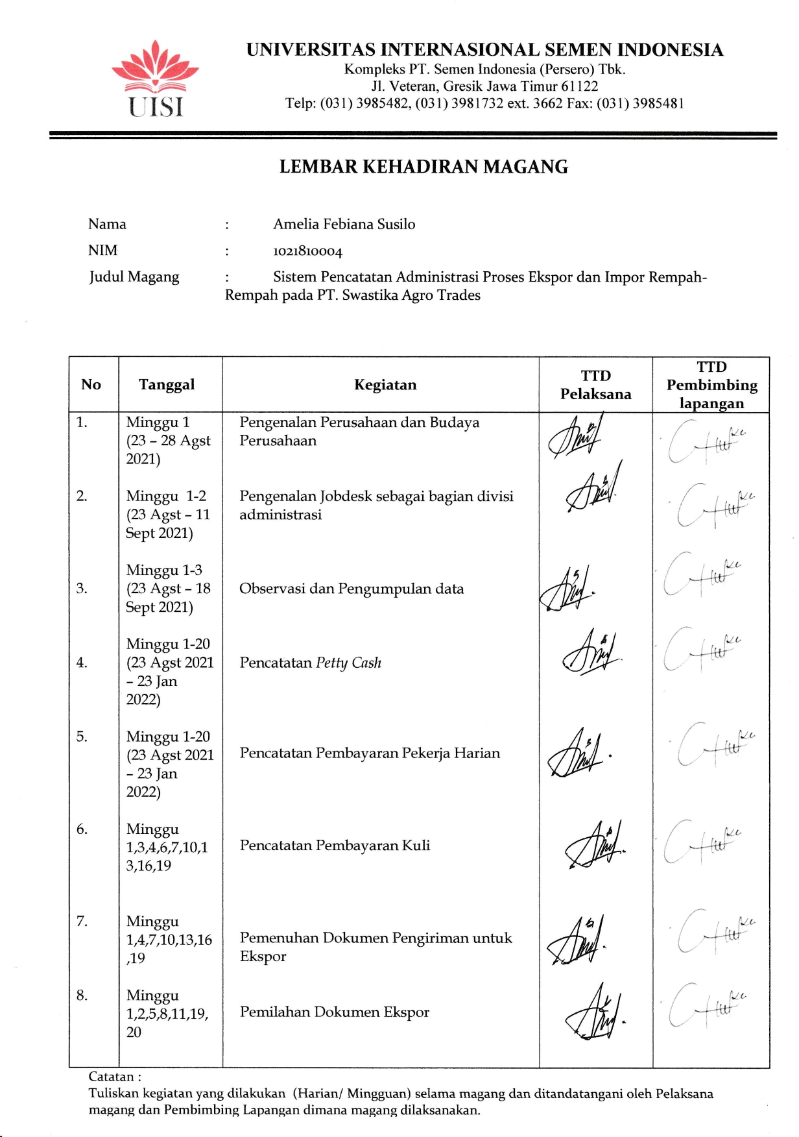
Lampiran 2 Lembar Kehadiran Magang
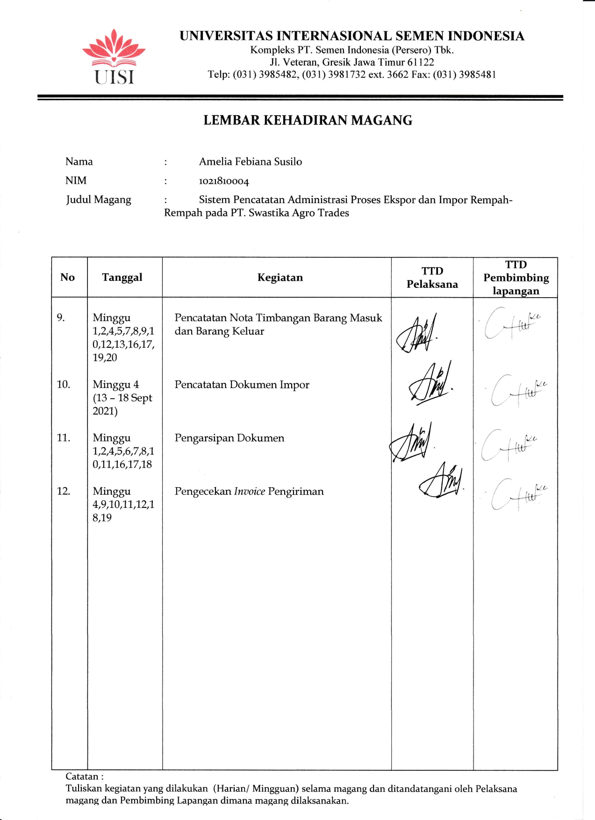
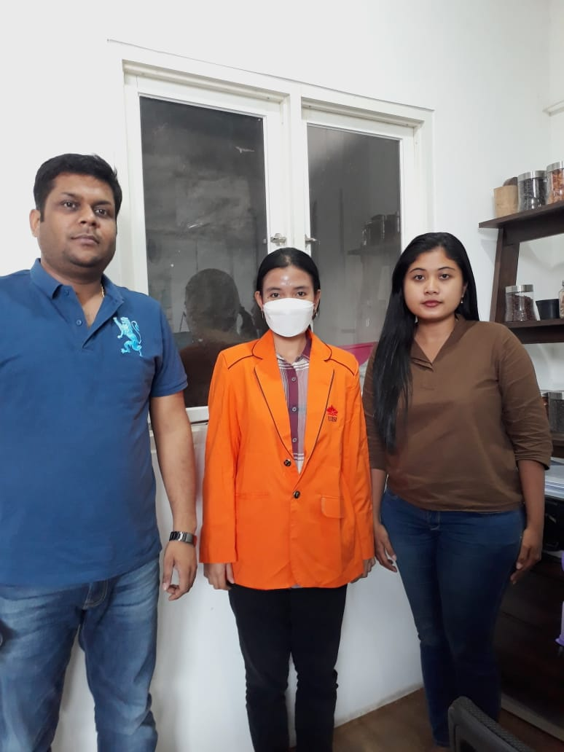
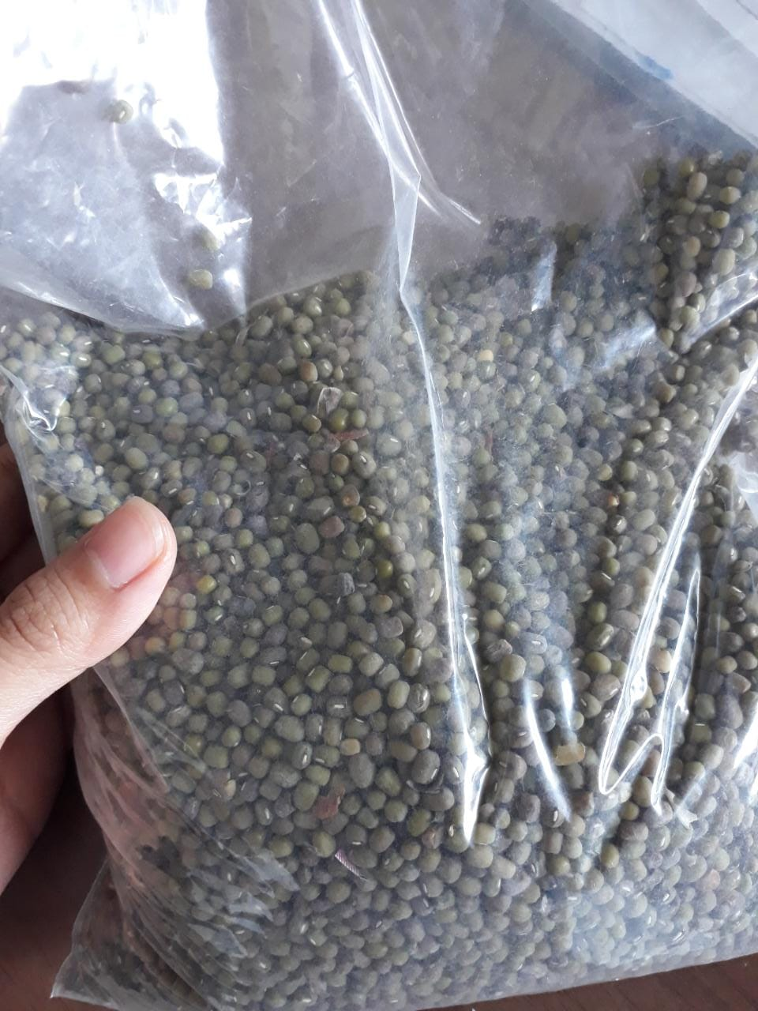
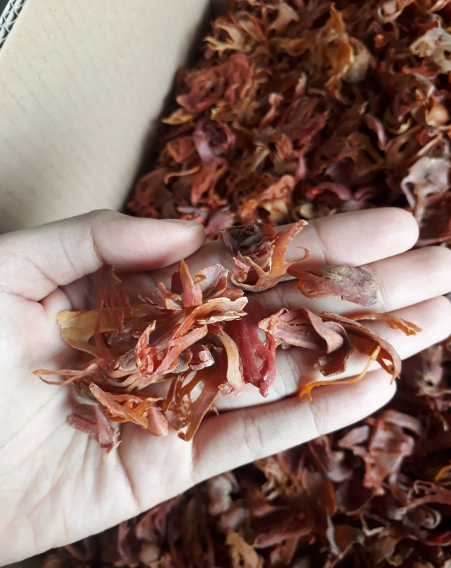
Lampiran 3 Dokumentasi Kerja Praktik
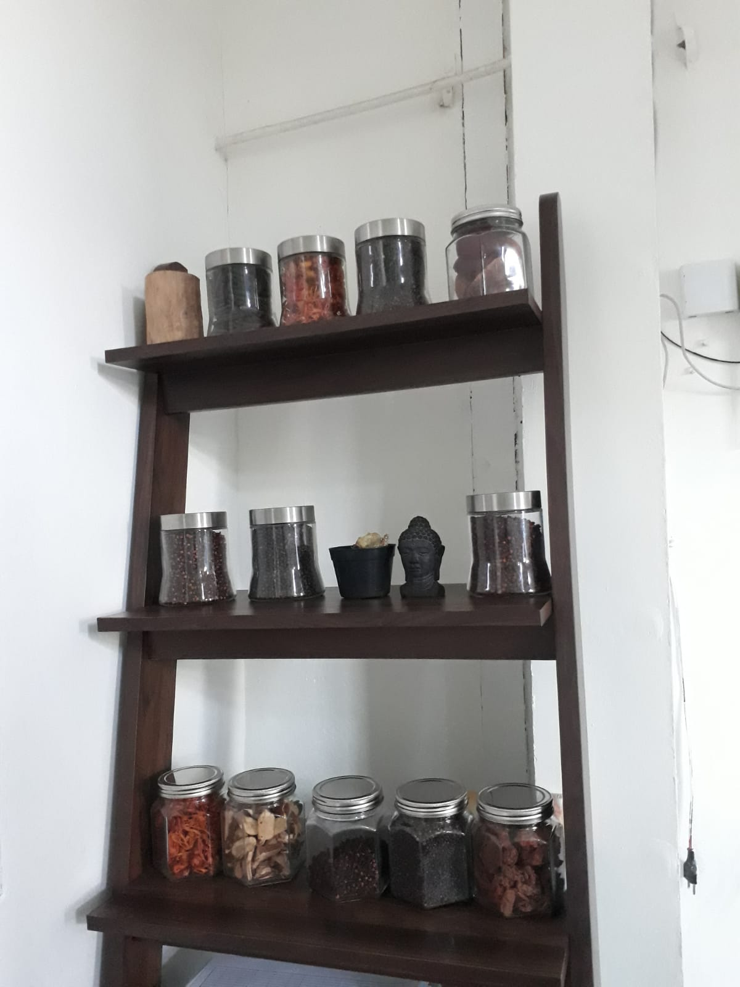
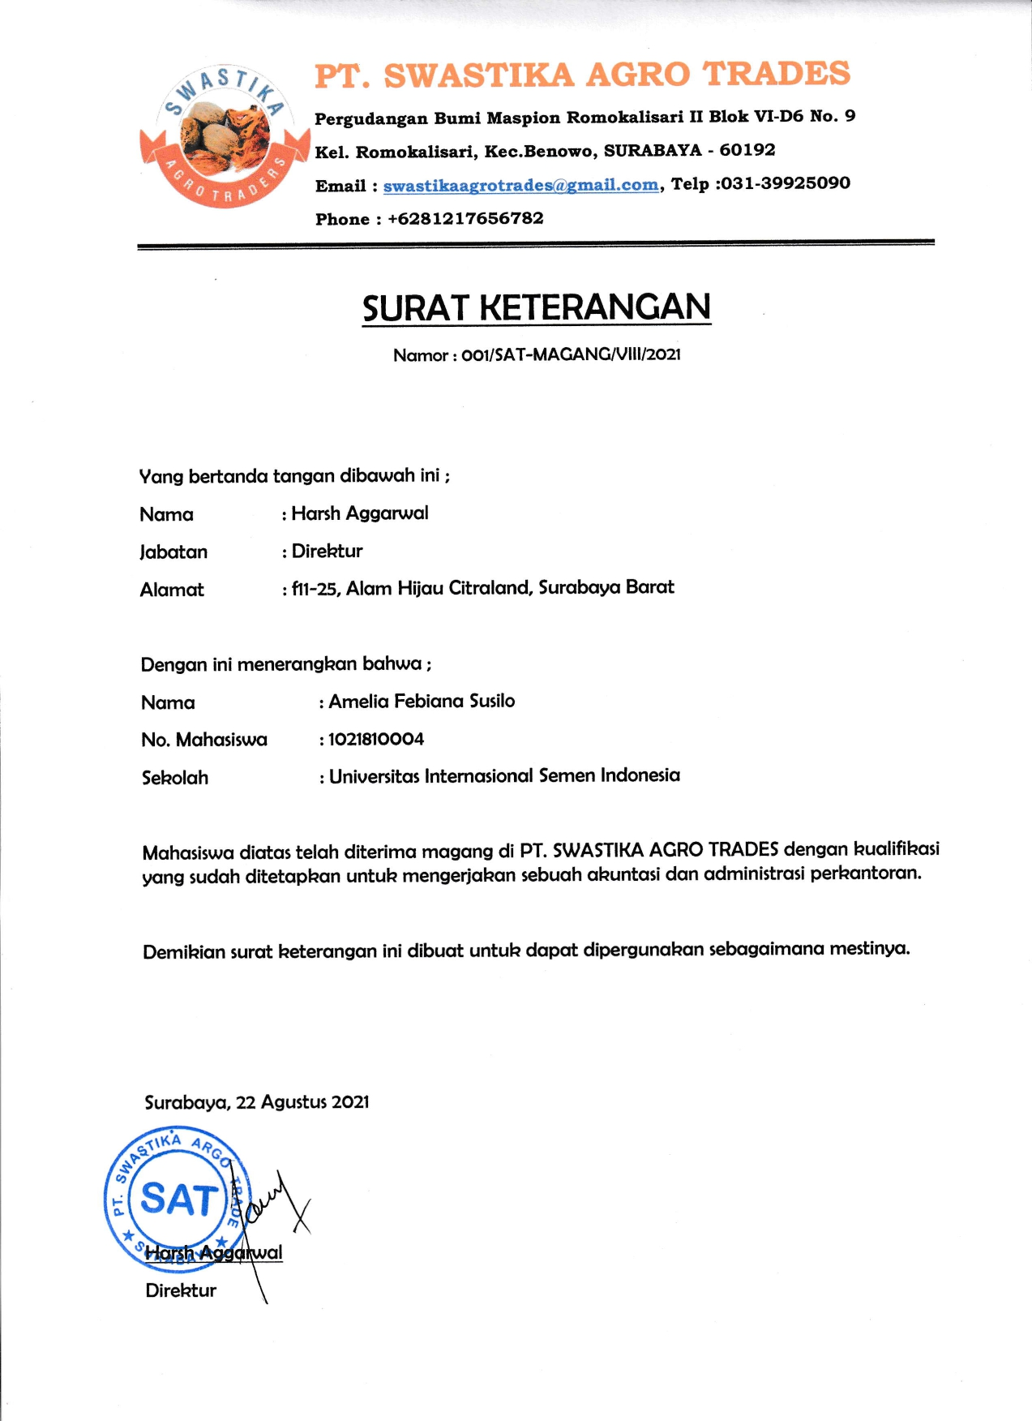
Lampiran 4 Surat Keterangan Diterima
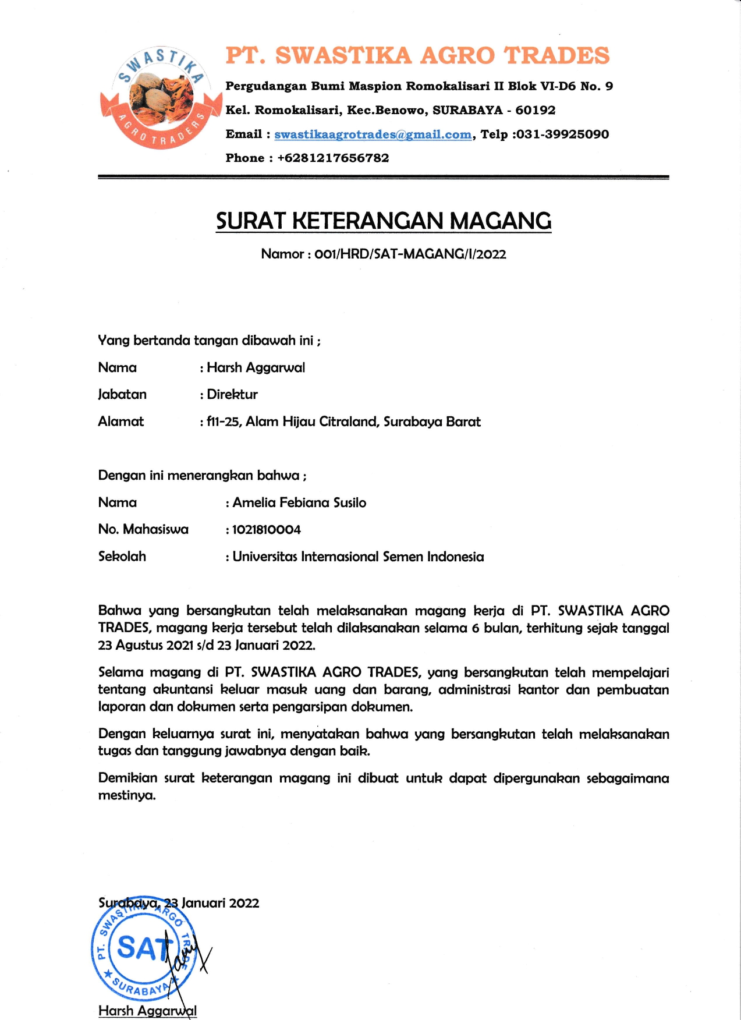
Lampiran 5 Surat Keterangan Selesai
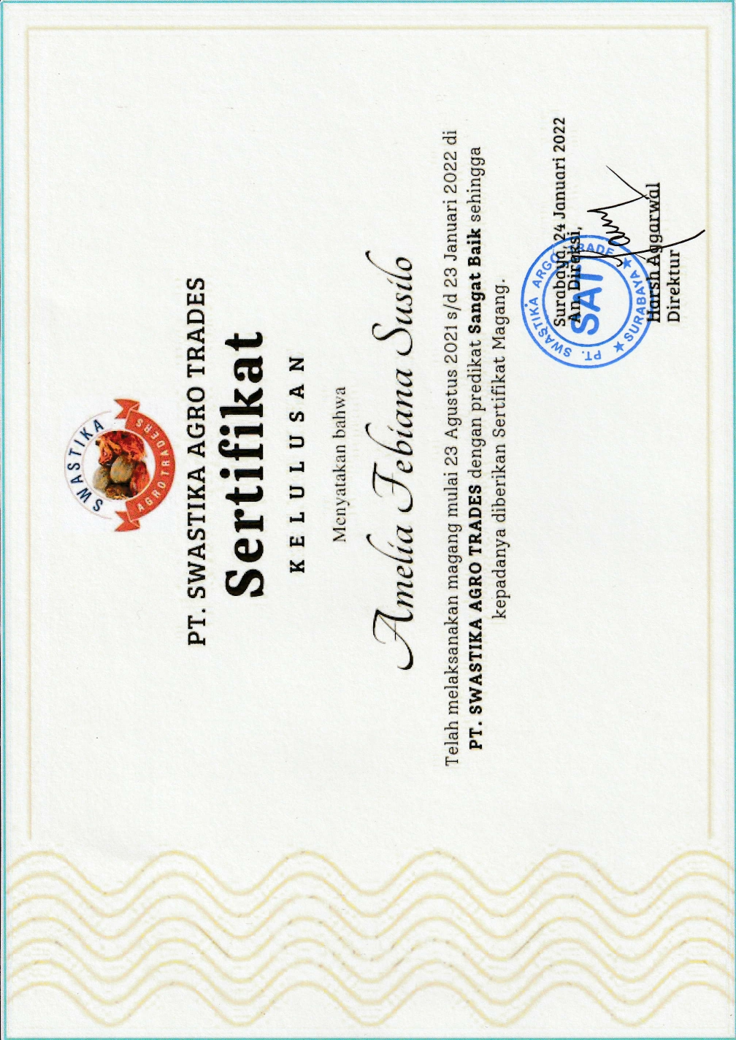
Lampiran 6 Sertifikat Kerja Praktik PT. Swastika Agro Trades

